

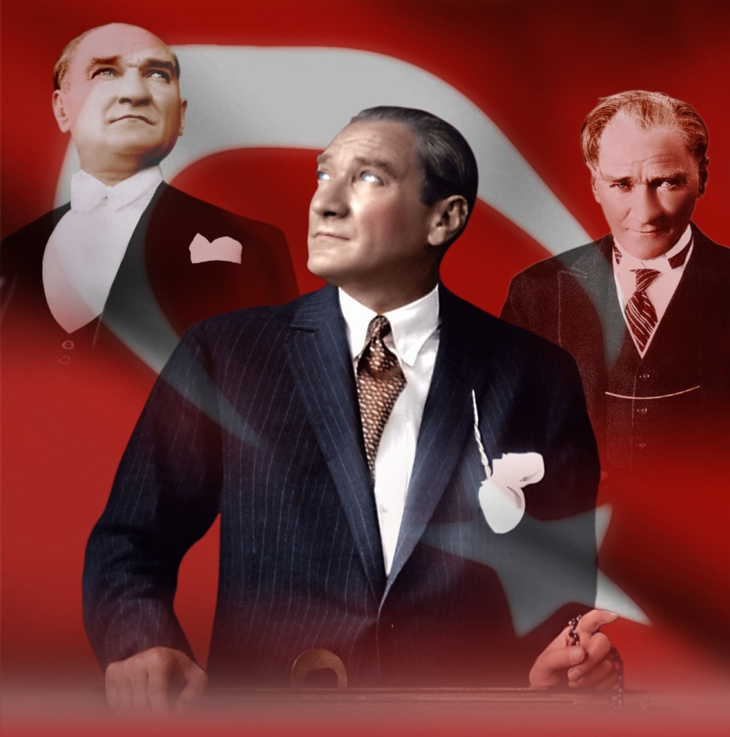

**HAYATTA EN HAKİKİ MÜRŞİT İLİMDİR, FENDİR**

**Mustafa Kemal ATATÜRK**

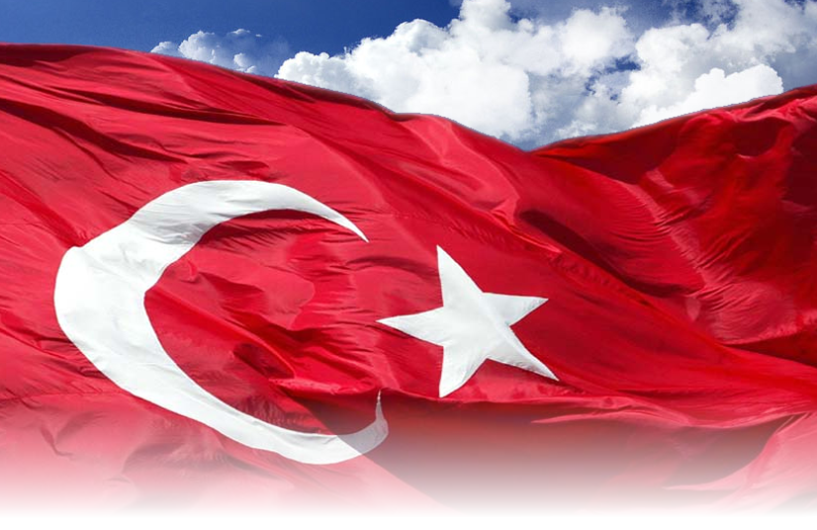

**İSTİKLÂL MARŞI**

|  |  |
| --- | --- |
| Korkma, sönmez bu şafaklarda yüzen al sancak; Sönmeden yurdumun üstünde tüten en son ocak.  O benim milletimin yıldızıdır, parlayacak;  O benimdir, O benim milletimindir ancak.   Çatma, kurban olayım çehreni ey nazlı hilal! Kahraman ırkıma bir gül! Ne bu şiddet, bu celal? Sana olmaz dökülen kanlarımız sonra helal,  Hakkıdır, Hakk'a tapan, milletimin istiklal!  Ben ezelden beridir hür yaşadım, hür yaşarım. Hangi çılgın bana zincir vuracakmış? Şaşarım!  Kükremiş sel gibiyim, bendimi çiğner, aşarım.  Yırtarım dağları, enginlere sığmam, taşarım.  Garbın afakını sarmışsa çelik zırhlı duvar,  Benim iman dolu göğsüm gibi serhaddim var.  Ulusun, korkma! Nasıl böyle bir imanı boğar,  "Medeniyet!" dediğin tek dişi kalmış canavar?  Arkadaş! Yurduma alçakları uğratma, sakın!  Siper et gövdeni, dursun bu hayasızca akın.  Doğacaktır sana vaad ettiği günler Hakk'ın...  Kim bilir, belki yarın, belki yarından da yakın. | Bastığın yerleri " toprak!" diyerek geçme, tanı!  Düşün altındaki binlerce kefensiz yatanı,  Sen şehit oğlusun, incitme, yazıktır, atanı:  Verme, dünyaları alsan da, bu cennet vatanı.  Kim bu cennet vatanın uğruna olmaz ki feda? Şüheda fışkıracak toprağı sıksan, şüheda!  Canı, cananı, bütün varımı alsın da Huda, Etmesin tek vatanımdan beni dünyada cüda.  Ruhumun senden, ilahi, şudur ancak emeli:  Değmesin mabedimin göğsüne namahrem eli. Bu ezanlar ki şahadetleri dinin temeli,  Ebedi yurdumun üstünde benim, inlemeli.   O zaman vecd ile bin secde eder varsa taşım,  Her cerihamdan ilahi boşanır kanlı yaşım,  Fışkırır ruh-i mücerred gibi yerden na'şım,  O zaman yükselerek arşa değer belki başım.  Dalgalan sen de şafaklar gibi ey şanlı hilal, Olsun artık dökülen kanlarımın hepsi helal,  Ebediyen sana yok, ırkıma yok izmihlal,  Hakkıdır, hür yaşamış bayrağımın hürriyet:  Hakkıdır, Hakk'a tapan, milletimin istiklal! |
| Mehmet Akif ERSOY |

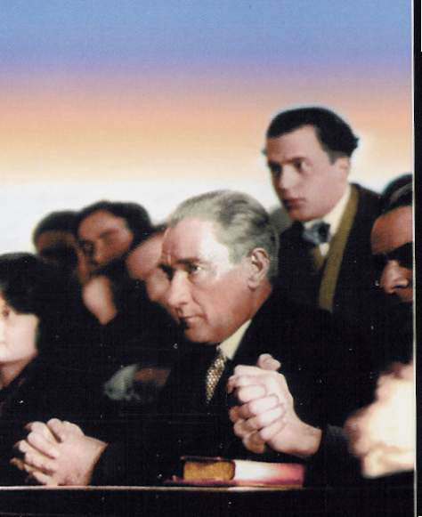

**ATATÜRK'ÜN GENÇLİĞE HİTABESİ**

*Ey Türk Gençliği!*

Birinci vazifen, Türk istiklâlini, Türk Cumhuriyetini, ilelebet, muhafaza ve müdafaa etmektir.

Mevcudiyetinin ve istikbalinin yegâne temeli budur. Bu temel, senin, en kıymetli hazinendir. İstikbalde dahi, seni bu hazineden mahrum etmek isteyecek, dahilî ve haricî bedhahların olacaktır. Bir gün, İstiklâl ve Cumhuriyeti müdafaa mecburiyetine düşersen, vazifeye atılmak için, içinde bulunacağın vaziyetin imkân ve şeraitini düşünmeyeceksin! Bu imkân ve şerait, çok namüsait bir mahiyette tezahür edebilir. İstiklâl ve Cumhuriyetine kastedecek düşmanlar, bütün dünyada emsali görülmemiş bir galibiyetin mümessili olabilirler. Cebren ve hile ile aziz vatanın, bütün kaleleri zapt edilmiş, bütün tersanelerine girilmiş, bütün orduları dağıtılmış ve memleketin her köşesi bilfiil işgal edilmiş olabilir. Bütün bu şeraitten daha elim ve daha vahim olmak üzere, memleketin dâhilinde, iktidara sahip olanlar gaflet ve dalâlet ve hatta hıyanet içinde bulunabilirler. Hatta bu iktidar sahipleri şahsî menfaatlerini, müstevlilerin siyasi emelleriyle tevhit edebilirler. Millet, fakr ü zaruret içinde harap ve bîtap düşmüş olabilir.

*Ey Türk istikbalinin evlâdı! İşte, bu ahval ve şerait içinde dahi, vazifen; Türk İstiklâl ve Cumhuriyetini kurtarmaktır! Muhtaç olduğun kudret, damarlarındaki asil kanda mevcuttur!*

Mustafa Kemal Atatürk

20 Ekim 1927

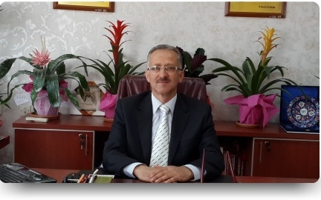

**SUNUŞ**

Eğitim, toplumların niteliklerinin oluşumunu ve gelişimini sağlayan en önemli unsurdur. Bilimde ilerleme sağlanması, sanatın gelişmesi ,sosyo-kültürel yapının vasıflarının biçimlenmesi ,ahlaki bilincin artması,öğrenmeyi öğrenmiş bir toplum oluşturulması,ülkemizi, Atatürk’ün hedef gösterdiği muasır medeniyetler düzeyine çıkaracak olan kavramların yeni nesillerce benimsenmesi, okul ve kurumlarımızın birincil sorumluluğudur. Herkesin ortak kanaatidir ki toplumsal huzurun ve gelişmişliğin yolu eğitimden geçer. Eğitim, ülkelerin gelişmişliğinin temel ölçütüdür.

Bu bağlamda önemli bir misyon üstlenen okullarımızın, iç ve dış dinamiklerine objektif bir gözle bakabilen, adımlarını doğru zamanlama ve doğru zemin ekseninde atan, ölçülmesi, denetlenmesi, uygulanması mümkün ve geçerliliği olan bir plan uygulaması, eğitimde kaliteyi arttıracak; hedeflenen düzeye ulaşılmasını sağlayacaktır.

5018 sayılı Kamu Mali Yönetimi ve Kontrol Kanunu’na dayalı olarak, eğitim kurumlarımız tarafından 2015-2019 yıllarını kapsayan bir ‘’Stratejik Plan’’ hazırlanması, gereklilik olmasının yanı sıra, okullarımıza yeni bakış açıları kazandırması açısından da önemlidir.

Stratejik planlama, kurumların bilinçli yönetilmesini sağlayan bir yol haritasıdır. Varılmak istenen hedefin büyük resim; zaman, zemin, veri, koşul… gibi kavramların da büyük resme dair birer parça oldukları düşünülürse stratejik planlama yapmak; parçaların birleşmesinin ardından oluşacak resmi, bir nevi ,önceden görmek demektir. Stratejik Plan mevcut koşulları değerlendirerek; zayıf ve güçlü yönleri tespit etmek, vizyon ve misyon doğrultusunda hedeflere ulaşmak için gerekli stratejileri belirlemek, güzel bir gelecek yaratmak ve bir manada geleceğe hazır olmaya çalışmaktan ziyade geleceği ellerimizde şekillendirmek arzusuna hizmet etmektedir. Bu nedenle amaç öncelikle eğitim kurumlarımızı yenilikçi, yaratıcı ve çok yönlü yaklaşımlar benimseyerek yeni bir planlamaya sokmaktır. İlimizdeki eğitim değerlendirmelerinde sürekli bir başarı ve nitelik düzeyinde artış gösteren okullarımızı, daha da başarılı kılacak bir planlama çalışması yapan, Okul Stratejik Plan Hazırlama Ekibi’ne ve başta öğretmen arkadaşlarım olmak üzere, uygulanmasında emeği geçecek olan herkese teşekkür ediyor; başarılar diliyorum.

Mehmet ÇALIK

Karasu İlçe Milli Eğitim Müdürü

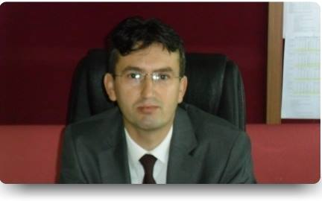

**ÖNSÖZ**

Bu çalışma okulumuzun tam olarak kurumsallaşması, ve kurumsallaşmanın önemini izah etmek için önemlidir. Bu stratejik plan kurumda çalışan mevcut personeller ile okulumuza sonradan gelecek personellerimize yardımcı birer kaynak olacak, okulumuzu daha iyi tanımalarını sağlayacaktır. Personellerimiz ve ileride okulumuza gelecek olan personeller bu plan sayesinde okulumuzun zayıf ve güçlü yönleri hakkında bilgi sahibi olacağı gibi hedeflerimiz hakkında da bilgi sahibi olacaklardır.

Yapmış olduğumuz bu stratejik plan sayesinde mevcut durumumuz gözden geçirilmiş hedeflerimiz belirlenmiştir. Plan içerisinde yer alacak hedefler okulumuzu daha verimli çalışır hale getireceği gibi gelecek konusunda da bizlere ışık tutacaktır ve bu ışık Gölköprü Ortaokulunu zamanla parlatacaktır.

Furkan ENŞİCİ

Okul Müdürü

|  |  |  |
| --- | --- | --- |
| İÇİNDEKİLER | SAYFA NO | |
| İstiklal Marşı |  | |
| Atatürk’ün Gençliğe Hitabesi |  | |
| Sunuş |  | |
| Önsöz |  | |
| Giriş |  | |
| İçindekiler | |  |
| Tablo İndeksi | |  |
| Kurum Kimlik Bilgileri | |  |
| Birinci Bölüm | |  |
| Yasal Çerçeve | |  |
| Stratejik Planlama Çalışmaları | |  |
| Stratejik Planlama Ekibi | |  |
| İkinci Bölüm | |  |
| Tarihsel Gelişim |  | |
| Yasal Yükümlülükler |  | |
| Faaliyet Alanları, Ürün ve Hizmetler |  | |
| Paydaş Analizi |  | |
| Örgütsel Yapı |  | |
| İnsan Kaynakları |  | |
| Teknolojik Düzey |  | |
| Mali Kaynaklar |  | |
| İstatistikî Veriler |  | |
| GZFT (Güçlü Yönler, Zayıf Yönler, Fırsatlar, Tehditler) Analizi |  | |
| Üçüncü Bölüm |  | |
| Misyon, Vizyon, Temel Değerler |  | |
| Temalar, Amaçlar, Hedefler, Performans Göstergeleri, Faaliyet/Projeler ve Tedbirler |  | |
| İzleme, Değerlendirme ve Raporlama |  | |
| Maliyet Tablosu |  | |
|  |  | |
|  |  | |

|  |  |  |  |  |  |
| --- | --- | --- | --- | --- | --- |
| TABLO ve ŞEKİL LİSTESİ | | | | | |
| TABLO NO | TABLO ADI | SAYFA NO | TABLO NO | TABLO ADI | SAYFA NO |
| Tablo 1 |  |  | Tablo 20 |  |  |
| Tablo 2 |  |  | Tablo 21 |  |  |
| Tablo 3 |  |  | Tablo 22 |  |  |
| Tablo 4 |  |  | Tablo 23 |  |  |
| Tablo 5 |  |  | Tablo 24 |  |  |
| Tablo 6 |  |  | Tablo 25 |  |  |
| Tablo 7 |  |  | Tablo 26 |  |  |
| Tablo 8 |  |  | Tablo 27 |  |  |
| Tablo 9 |  |  | Tablo 28 |  |  |
| Tablo 10 |  |  | Tablo 29 |  |  |
| Tablo 11 |  |  | Tablo 30 |  |  |
| Tablo 12 |  |  | Tablo 31 |  |  |
| Tablo 13 |  |  | Tablo 32 |  |  |
| Tablo 14 |  |  | Tablo 33 |  |  |
| Tablo 15 |  |  | Tablo 34 |  |  |
| Tablo 16 |  |  | Tablo 35 |  |  |
| Tablo 17 |  |  | Tablo 36 |  |  |

**GİRİŞ**

*“Eğitimdir ki bir milleti ya hür, bağımsız, şanlı, yüksek bir*

*topluluk halinde yaşatır; ya da milleti esaret ve sefalete terkeder.” (Atatürk)*

[](http://www.google.com.tr/imgres?imgurl=http://www.tenispartner.net/images/newsImages/136_0calisma.png&imgrefurl=http://www.tenispartner.net/HaberDetay.php?id=171&usg=__tQ08W2eACTnDKeTiRa1KBMgnY-Y=&h=408&w=456&sz=324&hl=tr&start=20&zoom=1&itbs=1&tbnid=27q0pSwIU4cRkM:&tbnh=115&tbnw=128&prev=/images?q=%C3%A7al%C4%B1%C5%9Fma&hl=tr&sa=G&gbv=2&tbs=isch:1)Okulumuzun Stratejik Planı çalışmaları Stratejik Planlama Çalışma Ekibi tarafından, taslak oluşturularak başlanmıştır.Stratejik planlama konusunda yapılan çeşitli bilgilendirilme seminerlerine katılınmış, Seminerde Strateji Planı hazırlama yasal nedenleri ve amaçları hakkındaki bilgilendirme, stratejik plan öğeleri ve planlama aşamalarına ilişkin konularda bilgiler alınmıştır.

Stratejik planlama çalışma ekibi tarafından paydaş analizleri yapılmış veriler birleştirilerek paydaş görüşleri oluşturulmuştur. Paydaş analizlerinde mevcut durum ile ilgili veriler toplanmıştır. İç ve dış paydaşların görüş ve önerileri bilimsel yöntemlerle analiz edilmiş ,GZFT (SWOT) ve PEST Analizleri yapılmış ve sorun alanları belirlenmiş olup stratejik plan için de önemli veriler elde edilmiştir.

Okulun var oluş gerekçesi (misyon), arzu edilen gelecek (vizyon) belirlenip okulumuzun tüm paydaşlarının görüşleri ve önerileri alındıktan sonra da vizyona ulaşmak için gerekli olan stratejik amaçlar belirlenmiştir.Stratejik amaçların gerçekleştirilebilmesi için hedefler belirlenmiştir. Hedeflerin spesifik, ölçülebilir, ulaşılabilir, gerçekçi, zaman bağlı, sonuca odaklı, açık ve anlaşılabilir olmasına özen gösterilmiştir.

Tüm stratejik amaç, hedef,faaliyet belirlenmesinde GZFT çalışmasında ortaya çıkan zayıf yanlar iyileştirilmesine, tehditler ortadan kaldırılmasına ; güçlü yanlar ve fırsatlar değerlendirilerek kurumun faaliyetlerinde fark yaratılmasına; önümüzdeki dönemlerde beklenen değişikliklere göre de önlemler alınmasına dikkat edilmiştir.

Strateji, Hedef ve Faaliyetler kesinleştikten sonra her bir faaliyet maliyetlendirilmesi yapılmıştır.

Bu stratejik plan Gölköprü Ortaokulu Okul idareci ve öğretmenleri tarafından oluşturulan stratejik Plan Hazırlama komisyonu tarafından oluşturulmuştur.

|  |
| --- |
| **STRATEJİK PLANLAMA SÜRECİ** |

1. **BÖLÜM**

**STRATEJİK PLAN HAZIRLIK SÜRECİ**

Okulumuz için 2015-2019 Stratejik Planlarını Hazırlama Süreci 2013/26 nolu genelge ile başlamıştır. Bakanlığımız Strateji Geliştirme Başkanlığınca yayınlanan 2015-2019 stratejik plan hazırlık programında stratejik planlama sürecinin aşamaları ve her bir aşamada gerçekleştirilecek iş ve işlemler, zaman çizelgesi, beşeri ve teknik kaynak ihtiyacı olmak üzere planlama sürecinin gerektireceği eğitim-danışmanlık hizmeti, destekleyici personel, araç, gereç, vb. gereksinimler hakkında bilgi verilmiş olup, müdürlüğümüz stratejik planı söz konusu aşamalar dikkate alınarak hazırlanmıştır.

Şekil 1: 2015-2019 Stratejik Planı Oluşum Şeması:

1. **Hukuki Çerçeve**

10/ 12/ 2003 tarih ve 5018 sayılı Kamu Mali Yönetimi ve Kontrol Kanunu ile stratejik planlama tüm kamu kurumları için yasal zorunluluk haline getirilmiştir. Kanunda yer alan stratejik planlamaya ilişkin hükümler 01/01/2005 tarihinde yürürlüğe girmiştir. Bu kanunun 3. maddesine göre stratejik plan: “Kamu idarelerinin orta ve uzun vadeli amaçlarını, temel ilke ve politikalarını, hedef ve önceliklerini, performans ölçütlerini, bunlara ulaşmak için izlenecek yöntemler ile kaynak dağılımlarını içeren plandır.” Kanunun 9. maddesi ise stratejik planların tüm kamu kurumları için bir zorunluluk haline geldiğini açıklamaktadır. Bu madde de “Kamu idareleri; kalkınma planları, programlar, ilgili mevzuat ve benimsedikleri temel ilkeler çerçevesinde geleceğe ilişkin misyon ve vizyonlarını oluşturmak, stratejik amaçlar ve ölçülebilir hedefler saptamak, performanslarını önceden belirlenmiş olan göstergeler doğrultusunda ölçmek ve bu sürecin izleme ve değerlendirmesini yapmak amacıyla katılımcı yöntemlerle stratejik plan hazırlarlar” denilmektedir.

Ayrıca 26 Mayıs 2006 tarihli Resmi Gazetede yayımlanan “Kamu İdarelerinde Stratejik Planlamaya İlişkin Usul ve Esaslar Hakkında Yönetmelik”, ve Devlet Planlama Teşkilatı (Kalkınma Bakanlığı) tarafından Haziran 2006’da yayınlanan “Kamu İdareleri İçin Stratejik Plan Hazırlama Kılavuzu” ve Milli Eğitim Bakanlığı Strateji Geliştirme Başkanlığının 16/ 09/ 2013 Tarihli ve 2013/26 Sayılı Genelgesi ve ekinde yer alan “2015-2019 Stratejik Plan Hazırlık Programı” müdürlüğümüz 2015-2019 Stratejik Planlama hazırlama çalışmalarının yasal çerçevesini oluşturmaktadır.

1. **Çalışmaların Sahiplenilmesi**

Planlama çalışmalarının sahiplenilmesi amacıyla 2015-2019 Stratejik Planlama çalışmaları tüm personel ve velilerimiz ile dış paydaşlarımıza duyurulmuştur. Kurum içerisinde stratejik plan ile ilgili çeşitli aşamalarda toplantılar yapılmıştır. Müdürlüğümüzce rutin olarak yapılan stratejik plan toplantılarında stratejik yönetim ve planlamanın önemi, sahiplenilmesi gerektiği vurgulanmış, okul stratejik plan ekipleriyle bilgilendirme toplantıları yapılmıştır.

1. **Organizasyonun Oluşturulması**

Organizasyonun oluşturulması aşamasında Devlet Planlama Teşkilatının hazırladığı Kamu idareleri için stratejik planlama kılavuzu ile Bakanlığımız 2015-2019 stratejik plan hazırlık programı kapsamında; stratejik planlamayı yönetecek ekipler kurulmuştur:

**3.1 Stratejik Plan Üst Kurulu:**

Stratejik Plan çalışmalarını yönlendirmek ve Müdürlüğümüz stratejik amaç ve politikalarının belirlenmesine, hizmet ve kurumsal gelişimine yardımcı olmak üzere okul müdürü başkanlığında okulumuz çalışanları ve okul aile birliği yöneticilerinden oluşan “İnönü İlkokulu Stratejik Plan Üst Kurulu” oluşturulmuştur.

Tablo 1 : Stratejik Plan Üst Kurulu

|  |  |  |
| --- | --- | --- |
| **Unvanı** | **Adı-Soyadı** | **Görevi** |
| **Müdür** | Furkan ENŞİCİ | **Başkan** |
| **Müdür Yardımcısı** | Miraç İMAMOĞLU | **Üye** |
| **Öğretmen** | Emrah ASLAN | **Üye** |
| **Okul Aile Birliği Başkanı** | Ramazan KOYUNCU | **Üye** |
| **Okul Aile Birliği Bş.Yard.** | Hasan DURMAZ | **Üye** |

**3.2 Stratejik Plan Koordinasyon Ekibi**

Stratejik planlamadan sorumlu Müdür Yardımcısı başkanlığında, müdürlüğümüzce yürütülen tüm stratejik plan çalışmalarının koordinasyonunu sağlamak üzere **“**İnönü İlkokulu Stratejik Plan Koordinasyon Ekibi**”** kurulmuştur.

Tablo 2 : Stratejik Plan Koordinasyon Ekibi

|  |  |  |
| --- | --- | --- |
| **Unvanı** | **Adı-Soyadı** | **Görevi** |
| **Müdür Yardımcısı** | Miraç İMAMOĞLU | **Üye** |
| **Okul Aile Birliği Başkanı** | Ramazan KOYUNCU | **Üye** |
| **Öğretmen** | Bilgin YALÇIN | **Üye** |
| **Öğretmen** | Yavuz Selim ULUTEKİN | **Üye** |
| **Veli** | Metin BAKİ | **Üye** |

**3.3 Stratejik Plan Hazırlama Ekibi**

Stratejik planlama sürecinde yapılacak faaliyetleri doğrudan yönetmek, koordine etmek ve üst kurula belirli dönemlerde raporlar sunarak; kurulun önerileri doğrultusunda çalışmaları etkin bir şekilde yürütmek üzere; **“**İnönü İlkokulu Stratejik Plan Hazırlama Ekibi" oluşturulmuştur.

Tablo 3 : Stratejik Plan Hazırlık Ekibi

|  |  |  |
| --- | --- | --- |
| **Unvanı** | **Adı-Soyadı** | **Görevi** |
| **Müdür Yardımcısı** | Miraç İMAMOĞLU | **Üye** |
| **Öğretmen** | Mustafa KAYA | **Üye** |
| **Öğretmen** | Zafer BIÇAK | **Üye** |
| **Öğretmen** | Özlem EMİRDAĞ | **Üye** |
| **Öğretmen** | Gamze ŞİŞMAN | **Üye** |
| **Öğretmen** | Bilgin YALÇIN | **Üye** |
| **Veli** | Metin BAKİ | **Üye** |
| **Veli** | Ramazan KOYUNCU | **Üye** |

## İhtiyaçların tespiti:

Oluşturulan ekip üyeleriyle yapılan stratejik plan toplantılarında stratejik planla ilgili bilgilendirme yapılmış, planlamanın temel kavramları anlatılmıştır. Stratejik planlama koordinasyon ekibi eğitim faaliyetleri organize etmek için çalışmalar yapmıştır. Personele; DPT’ nin Kamu Kuruluşları İçin Stratejik planlama Kılavuzu, 5018 sayılı Kamu Malî Yönetimi ve Kontrol Kanunu, bakanlığımız, il milli eğitim müdürlüğü, İlçe Milli Eğitim ve müdürlüğü ve okulumuz 2010-2014 yılı stratejik planları, vb. dokümanlar incelenmiştir.

## İş planının oluşturulması:

Okulumuz stratejik planlama adımları ve hazırlık çalışmaları Milli Eğitim Bakanlığı Strateji Geliştirme Başkanlığının 2013/26 Sayılı genelgelerine istinaden başlatılmış , genelge gereği iş ve işlemler yürütülmüştür. Kurumumuz içerisinden çeşitli kurum ve görevlere görevlendirilen ancak çeşitli nedenlerle okulumuzdan ayrılan personellerin yerine derhal yeni görevlendirmeler yapılmıştır.

Tablo 4 : İş Planı

|  |  |
| --- | --- |
| **Tarih** | **Yapılacak Faaliyet** |
|  | **Stratejik Plan Ekipleri** |
| Ocak 2014 | Stratejik Plan Ekiplerinin Kurulması |
| Stratejik Plan Ekiplerinin İlçe Milli Eğitim Müdürlüğüne Bildirilmesi |
|  | **Okul durum analizi** |
| Nisan-Mayıs 2014 | Tarihsel Gelişim |
| Mevzuat Analizi , Faaliyet alanlar, Ürün ve Hizmetler |
| Kurum İçi ve Kurum Dışı Analiz (-Paydaş analiz-Örgütsel yapı-İnsan kaynakları- Teknolojik düzey- Mali kaynakların- PEST Analizi- GZFT) ve Üst Politika belgeleri |
| Gelişim Alanlarının Belirlenmesi |
|  | **Geleceğe Yönelim** |
| Mayıs 2014 | Misyon-Vizyon, Temel İlke ve Değerler |
| Haziran-2014 | Temalar |
| Temmuz-Ağustos 2014 | Amaçlar |
| Ağustos-Eylül-2014 | Performans Göstergeleri |
| Ağustos- Eylül 2019 | Tedbirler |
| Ağustos- Eylül -2019 | Faaliyet ve Projeler |
| Ağustos- Eylül -2019 | Maliyetlendirme |
| Eylül-2019 | İzleme ve değerlendirme |
| Eylül -2019 | Planın Senebaşı öğretmenler kurulunda görüşülmesi |
| Ekim -2019 | Okul Aile Birliği Genel Kurul Toplantısında Planın Onaylanması |
| Kasım-2019 | Planın son halinin verilmesi |
| Haziran-2019 | Planın Yayınlanması |

## 

## Hazırlık Programının Yapılması:

Okul stratejik plan ekipleri stratejik planlar konusunda bilgilendirilmiş, paydaşların beklenti ve önerilerinin değerlendirildiği ve sorun alanlarının belirlendiği durum analizleri yapılarak değerlendirilmiştir..

Stratejik planlama sürecinde çeşitli toplantılarda okul stratejik plan ekipleri ve velilere bilgilendirmeler yapılmıştır.

**Q:\140066.trk\MEDIA\CAGCAT10\j0233018.wmf**

Şekil 2: Stratejik Plan Modeli

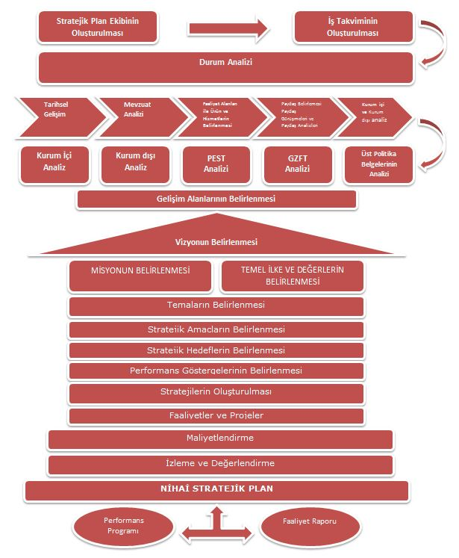

|  |
| --- |
| **DURUM ANALİZİ** |

**II.BÖLÜM**

**DURUM ANALİZİ**

Bu bölümde Tarihi Gelişim, Yasal Yükümlülükler ve Mevzuat Analizi, Faaliyet Alanları, Ürün ve Hizmetler, Kurum içi ve Dışı Analizlere yer verilmiştir.

1. **TARİHİ GELİŞİM**

Okulumuz 2001 yılında özel mülkiyete ait binada eğitim ve öğretime başlamıştır.1946 yılında aynı bahçenin Hükümet caddesine bakan kısmında özel kişiye ait iki katlı ahşap bir evde Merkez İlkokulu adı altında eğitim öğretim faaliyetlerini sürdürmüştür.1958 yılında aynı bahçe içerisinde iki katlı resmi binası yapılmış olup eğitim öğretim faaliyetleri bu binada devam etmiştir. Okulumuz 1962 yılında Milli Eğitim Müdürlüğünün isteği ile Merkez İnönü İlkokulu olarak yeni adını almıştır.

Şuan kullanılan okul binası 1995 yılında 3 katlı olarak yapılarak hizmete başlamıştır.

Okulumuz 25.08.1996 tarih ve 311/970 sayılı onay yazısı ile ilköğretim okuluna dönüştürülerek ismi İnönü İlköğretim okulu olarak değiştirilmiştir ve 1-8 sınıf öğrencilerine eğitim öğretim vermeye başlamıştır.

17 Ağustos 1999 depreminde orta hasarlı hale gelen okul binamız 2000 yılında takviye-onarım yapılarak 2001 eğitim-öğretim yılında yeniden eğitim-öğretime açılmıştır. Aynı yıl bilgi teknoloji sınıfı da hizmete sunulmuştur.

2001–2002 öğretim yılında okulumuzun takviyesini yapan Anadolu Kalkınma Vakfı ek bina ile ana sınıfı ve fen laboratuarı yaptırarak eğitime katkıda bulunmuştur.

İnönü İlköğretim Okulu adı altında eğitim öğretim faaliyetlerimiz devam eden okulumuz 30/03/2012 tarih ve 6287 Sayılı İlköğretim ve Eğitim Kanunu ile Bazı Kanunlarda Değişiklik Yapılmasına Dair Kanun gereği Sakarya Valiliğinin 11/06/2012 tarihli olurları ile İnönü İlkokulu’na dönüştürülmüştür.

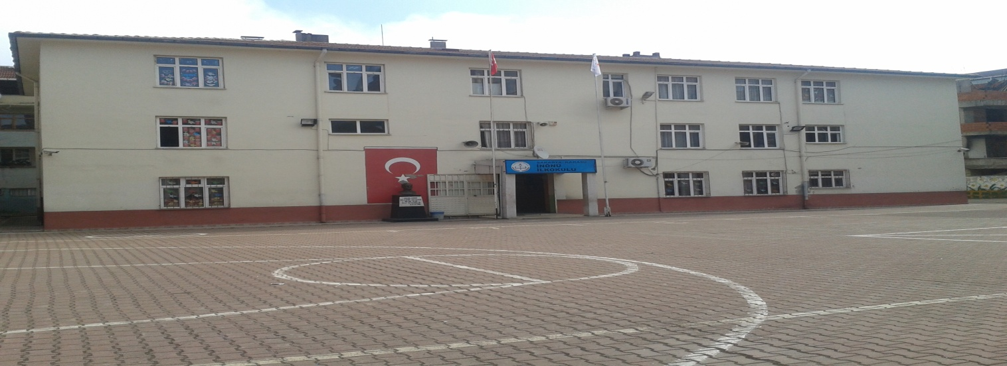

1. **YASAL YÜKÜMLÜLÜKLER VE MEVZUAT ANALİZİ**

Okulumuz çalışmalarını , T.C. Anayasası, Milli Eğitim Temel Kanunu ve diğer kanun, tüzük, yönerge ve yönetmelikler çerçevesinde yürütmekte olup aşağıda sıralanmıştır.

Kanunlar

1. 1739 sayılı Milli Eğitim Temel Kanunu
2. 652 sayılı Milli Eğitim Bakanlığı Teşkilat ve Görevleri hakkında Kanun Hükmünde Kararname
3. 222 sayılı İlköğretim ve Eğitim Kanunu
4. 657 sayılı Devlet Memurları Kanunu
5. 1702 sayılı İlk ve Orta Tedrisat Muallimlerinin Terfi ve Tecziyeleri Hakkında Kanun
6. 4483 sayılı Memurlar ve Diğer Kamu Görevlilerinin Yargılanması Hakkında Kanun
7. 4982 sayılı Bilgi Edinme Hakkı Kanunu
8. 3071 sayılı Dilekçe Hakkının Kullanılmasına Dair Kanun
9. 5018 sayılı Kamu Mali Yönetimi ve Kontrol Kanunu
10. 2886 sayılı Devlet İhale Kanunu
11. 4734 sayılı Kamu İhale Kanunu
12. 4735 sayılı Kamu İhale Sözleşmeleri Kanunu
13. 5442 sayılı İl İdaresi Kanunu,
14. 4688 sayılı Kamu Görevlileri Sendikaları ve Toplu Sözleşme Kanunu,
15. 430 sayılı Tevhidi Tedrisat Kanunu

Yönetmelikler

1. Milli Eğitim Bakanlığı Personelinin Görevde Yükselme, Unvan Değişikliği ve Yer Değiştirme Suretiyle Atanması Hakkında Yönetmelik
2. Öğretmenlik Kariyer Basamaklarında Yükselme Yönetmeliği
3. Millî Eğitim Bakanlığı Okul Kütüphaneleri Yönetmeliği
4. Millî Eğitim Bakanlığı Rehberlik ve Psikolojik Danışma Hizmetleri Yönetmeliği
5. Aday Memurların Yetiştirilmesine Dair Genel Yönetmelik
6. Taşınır Mal Yönetmeliği
7. Devlet Arşiv Hizmetleri Hakkında Yönetmelik
8. Kamu İdarelerinde Stratejik Planlamaya İlişkin Usul Ve Esaslar Hakkında Yönetmelik
9. Ulusal Ve Resmi Bayramlar İle Mahalli Kurtuluş Günleri, Atatürk Günleri Ve Tarihi Günlerde Yapılacak Tören Ve Kutlamalar Yönetmeliği
10. Milli Eğitim Bakanlığına Bağlı Okul Ve Kurumların Yönetici Ve Öğretmenlerinin Norm Kadrolarına İlişkin Yönetmelik
11. Millî Eğitim Bakanlığı Eğitim Kurumu Yöneticileri Atama Ve Yer Değiştirme Yönetmeliği
12. Millî Eğitim Bakanlığı Öğretmenlerinin Atama Ve Yer Değiştirme Yönetmeliği
13. Millî Eğitim Bakanlığı Disiplin Amirleri Yönetmeliği
14. Millî Eğitim Bakanlığı Özel Eğitim Hizmetleri Yönetmeliği
15. Millî Eğitim Bakanlığı İlköğretim Ve Orta Öğretim Kurumları Sosyal Etkinlikler Yönetmeliği
16. Millî Eğitim Bakanlığı Ders Kitapları ve Eğitim Araçları Yönetmeliği
17. Millî Eğitim Bakanlığı Hizmet İçi Eğitim Yönetmeliği
18. Millî Eğitim Bakanlığı Okul öncesi ve İlköğretim Kurumları Yönetmeliği
19. Millî Eğitim Bakanlığı Okul-Aile Birliği Yönetmeliği
20. Millî Eğitim Bakanlığı Kurum Tanıtım Yönetmeliği
21. Millî Eğitim Bakanlığına Bağlı Okullarda Enerji Yöneticisi Görevlendirilmesine İlişkin Yönetmelik
22. Kamu Zararlarının Tahsiline İlişkin Usul Ve Esaslar Hakkında Yönetmelik
23. İç Kontrol ve Ön Malî Kontrole İlişkin Usul ve Esaslar Hakkında Yönetmelik
24. Sivil Savunma, Seferberlik, Koruyucu Güvenlik, Yangın İle İlgili Mevzuat

Yönergeler

1. Millî Eğitim Bakanlığı Personeline Başarı, Üstün Başarı Belgesi ve Ödül Verilmesine Dair Yönerge
2. Millî Eğitim Bakanlığı Bilgi Ve Sistem Güvenliği Yönergesi
3. Millî Eğitim Bakanlığı Merkezî Sistem Sınav Yönergesi
4. [MEB Eğitimde Kalite Yönetim Sistemi Yönergesi](http://rize.meb.gov.tr/www/meb-egitimde-kalite-yonetim-sistemi-yonergesi/icerik/748)
5. Millî Eğitim Bakanlığı İzin Yönergesi
6. Millî Eğitim Bakanlığı Demokrasi Eğitimi ve Okul Meclisleri Yönergesi
7. Millî Eğitim Bakanlığı Öğrencileri Yetiştirme Kursları Yönergesi

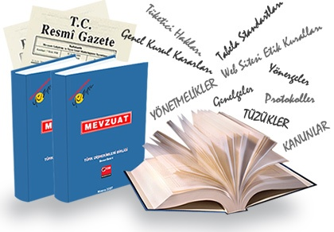

## FAALİYET ALANLARI, ÜRÜN VE HİZMETLERİ

* Rehberlik Hizmetleri

Okulumuz rehberlik servisi ve öğretmenlerimizce öğrenci ,öğretmen ve velilerimize değişik zamanlarda çeşitli konular ile ilgili rehberlik ve yönlendirme çalışmaları yapılmaktadır. Rehberlik servisimiz rehberlik ihtiyacı duyan öğrencilerimiz ile birebir görüşmeler yaparak ihtiyaçları tespit edilmekte ve gerekli yönlendirmeler yapılmaktadır. Okul Rehberlik servisimizce rehberlik hizmetlerinin planlı bir şekilde yürütülmesi amacıyla sene başında okul rehberlik hizmetleri programı ile sınıf rehberlik hizmetleri programını her sene hazırlamakta ve uygulamaktadır. Özel Eğitim ihtiyacı tespit edilen öğrenci ve bu öğrencilerin velileri ile yakından ilgilenilmekte öğrencilere yönelik bireysel eğitim planları hazırlanmaktadır. Okulumuz bünyesinde kurulan Psikolojik ve Rehberlik danışma kurulları rutin toplantılar yaparak alınması gereken önlemler konusunda çeşitli kararlar almakta ve alınan kararlar uygulanmaktadır.

* Sosyal – Kültürel Etkinlikler Hizmetleri

Okulumuz bünyesinde eğitim gören öğrencilerimiz ve velilerimize yönelik eğitim öğretim süresi içerisinde sosyal-Kültürel faaliyetler kapsamında çeşitli etkinlikler yapılmaktadır. Okulumuz genelinde belirli gün ve haftalara yönelik çeşitli çalışmalar yapılmakta sınıf ve okul genelinde yapılan çalışmalar sergilenmektedir. Zaman zaman öğrencilerimizin gelişimlerine katkı sağlamak amacıyla okul gezileri düzenlenmekte, okulumuz bünyesinde çeşitli kurslar açılarak öğrencilerimizin sosyal faaliyet ihtiyaçları giderilmektedir.

* Spor Etkinlikleri Hizmetleri

Okulumuz bünyesinde çeşitli branşlarda okul takımları oluşturularak yapılan yarışma ve turnuvalara katılım sağlanmaktadır. Beden eğitimi dersleri müfredata uygun bir şekilde işlenmektedir.

* Eğitim - Öğretim Hizmetleri

Milli Eğitim Bakanlığınca uygun görülen sınıf müfredatları çerçevesinde okulumuz bünyesinde tüm eğitim öğretim yılı boyunca uygulanmaktadır. Okulumuzda öğrencilerimizin hayat boyunca karşılaşabileceği sorunlar ile onların hayata hazırlanması adına çeşitli bilgilendirme çalışmaları da yapılmaktadır.Okulumuz öğretmenler kurulu yılda en az üç kere toplanmakta toplantıda eğitim öğretim işleri görüşülmekte kararlar alınmaktadır. Okulumuz öğretmenler kurulunca alınan kararlar sene içerisinde uygulanmaktadır. Zümre öğretmenler kurulları sene başında ve sene sonunda toplanarak aynı sınıf da okuyan öğrencilerin planlı bir şekilde ders işlemeleri konusunda çeşitli kararlar almakta ve uygulamaktadır.

* Kurs Hizmetleri

Okulumuzda eğitim öğretim gören öğrenci ve okulumuz velilerine yönelik olarak ihtiyaç duyulan yada istenen konularda kurslar çeşitli kurum ve kuruluşlar ile işbirliği yapılarak açılmaktadır.

* Proje Hizmetleri

Okulumuz bünyesinde çeşitli konularda projeler hazırlanmakta ve yürütülmektedir.

* Öğrenci İşleri Hizmetleri

Okulumuza sene başında anasınıfına ve 1. Sınıfa kayıt yaptıracak öğrencilerimizin kayıtları zaman geçirilmeden yapılmakta, eğitim bölgemiz içerisinde olup da kayıt yaptırmayan öğrencilerin takibi titizlikle yapılarak okula kayıt olmaları sağlanmaktadır. Eğitim Öğretim yılı içerisinde çeşitli nedenlerle nakil olmuş öğrencilerimizin iş ve işlemleri gecikmeye mahal verilmeden yapılmaktadır. Öğrencilerimizin devam ve devamsızlıkları kontrol altına alınmakta olup devamsızlık yapan öğrencilerin durumları velilerine bildirilmekte ve gerekli tedbirler alınmaktadır. Öğrencilerimizin sağlık ile ilgili iş ve işlemlerinde ilçemizde bulunan sağlık kuruluşları ile ortaklaşa işbirliği içerisinde yapılmaktadır. Öğrencilerimizin üst hayatlarına yardımcı olmak üzere çeşitli meslek tanıtımları yapılmaktadır.

* Öğretmen ve Personel İşleri Hizmetleri

Öğretmen ve diğer personellerimizin maaş-ekders işlemleri zamanında yapılmakta, terfi, kademe, derece, izin işlemleri MEBBİS, KBS sistemi üzerinden takip edilerek yapılmaktadır. Öğretmen ve personellerimizin iş ve işlemleri ile hizmet içi eğitim başvuruları MEBBİS sistemi üzerinden yapılmaktadır.

* Yönetim İşleri Hizmetleri

Okulumuzda bulunan okul müdürü ve müdür yardımcıları tarafından okul ile ilgili yazışmalar zamanında yapılmakta, okul ile ilgili diğer tüm iş ve işlemler aksamaya meydan vermeyecek şekilde yerine getirilmektedir. Okul yönetimi çevrede bulunan Sivil toplum kuruluşları ve kamu kuruluşları ile çeşitli konularda işbirliği yaparak eğitim ve öğretim faaliyetlerine katkı sağlamaktadır. Okulumuzda çeşitli konularda kurulması gereken komisyon ve kurullar zamanında kurulmakta, toplantıları yapılmakta ve bu toplantılarda alınan kararlar uygulanmaktadır.

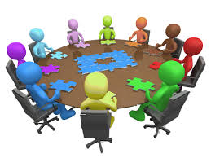

**D.PAYDAŞ ANALİZİ**

Stratejik planı hazırlarken dikkate alınması gereken önemli bir husus da paydaş analizidir. Paydaş analizi yapılırken, katılımcılık ilkesi esas alınarak, öncelikle Müdürlüğümüzün etkileşim içinde bulunduğu paydaşlar belirlenmiş, daha sonra da söz konusu paydaşların görüş ve önerileri alınmıştır.

Okulumuzun paydaşları belirlenirken okulumuzdan direkt olarak yararlanan kurum, kuruluş ve şahıslar ile direkt olarak etkilenmeyip dolaylı yollardan etkilenen kurum ,kuruluş ve şahıslar dikkate alınarak gerekli çalışmalar yapılmıştır. Paydaşların görüş ve önerileri Stratejik Plan Hazırlama komisyonu üyelerinde direk ve dolaylı yollardan alınmış ve stratejik planlama çalışmalarında değerlendirilmeye alınmıştır.

Müdürlüğümüzün temel değerlerinden biri olan paydaş memnuniyeti çerçevesinde paydaşlarımızın görüş ve önerileri büyük önem arz etmekte ve bu görüşlerin dikkate alınmaktadır.

Bununla birlikte Kurumumuzun özellikle zayıf yönlerinin tespit edilmesinde tarafsız gözlemlerin ve görüşlerin bildirilmesi faydalı olmuş ve bu sayede paydaşların ihtiyaç ve talepleri belirlenmiş, Müdürlüğümüzün zayıf yönlerinin doğru bir şekilde belirlenmesi sağlanmıştır.

Paydaş analizinin doğru olarak yapılması Müdürlüğümüzün sunduğu ürün ve hizmet kalitesini yükselterek, kaynakların daha verimli kullanılmasını sağlayacak ve Kurumumuzun sadece bugününe değil, geleceğine de yön verecektir.

Paydaşlar Müdürlüğümüzün sağladığı ürün ve hizmetlerden yararlanan, faaliyetlerinden doğrudan ve dolaylı bir şeklide etkilenen veya birimimizi etkileyen kişi, grup ve kurumlardır.

Paydaşlar temel olarak iç ve dış paydaşlar ve yararlanıcı şeklinde üçlü bir sınıflandırmaya tabi tutulmuştur: Ayrıca paydaşların nitelikleri Temel ortak yada Stratejik ortak olmak üzere iki gruba ayrılmıştır.

Paydaşlarımızın için Birlikte çalış, Çıkarlarını gözet, Bilgilendir ve izle olmak üzere 4 öncelik belirlenmiş ve şekil olarak ifade edilmiştir.

**Tablo 5 :Paydaş Sınıflandırma Tablosu**

|  |  |  |  |  |  |
| --- | --- | --- | --- | --- | --- |
| PAYDAŞLAR | PAYDAŞLAR | | | PAYDAŞ NİTELİĞİ | |
| İç  Paydaş | Dış  Paydaş | Yararlanıcı | Temel  Ortak | Stratejik  Ortak |
| Millî Eğitim Bakanlığı |  | **√** |  | **√** |  |
| Karasu Kaymakamlığı |  | **√** |  | **√** |  |
| Sakarya İl Milli Eğitim Müdürlüğü |  | **√** |  | **√** |  |
| Karasu İlçe Milli Eğitim Müdürlüğü |  | **√** |  | **√** |  |
| Diğer Okullar |  | **√** |  | **√** |  |
| Öğretmenler | **√** |  |  | **√** |  |
| Yardımcı Hizmetliler | **√** |  |  | **√** |  |
| Öğrenciler |  |  | **√** | **√** |  |
| Öğrenci Velileri |  |  | **√** | **√** |  |
| Okul Aile Birliği | **√** |  |  | **√** |  |
| İlçe Emniyet Müdürlüğü |  | **√** |  |  | **√** |
| Karasu Belediyesi |  | **√** |  |  | **√** |
| Sivil Toplum Kuruluşları |  | **√** |  |  | **√** |
| Mahalle Muhtarlığı |  | **√** |  |  | **√** |
| Resmi Kurum / Kuruluş Müdürlükleri |  | **√** |  |  | **√** |
| Esnaflar ve Hayırseverler |  | √ |  |  | √ |
| Veli Dışı Vatandaşlar |  | **√** |  |  | **√** |
| Mezun Öğrenciler |  | **√** |  |  | **√** |
| Medya |  | **√** |  |  | **√** |

**Şekil 6 : Paydaş Öncelik Tablosu**

**.**

1. **KURUM İÇİ ANALİZ ve ÇEVRE ANALİZİ**

**5.1. İNÖNÜ İLKOKULU MÜDÜRLÜĞÜ TEŞKİLAT ŞEMASI**

Şekil 3 : İnönü İlkokulu Teşkilat Şeması

* 1. **KURUM YAPISI**

Okulumuz 3 ayrı binadan oluşmak olup ana binada 1-4. Sınıflar 14 derslikte 26 şube olarak ,ek binamızda 2 anasınıfı dersliğinde 4 anasınıfı şubesi, 1 özel eğitim sınıfında 2 özel eğitim şubesi ikili eğitim olarak eğitim faaliyetlerini yerine getirmektedir.2. ek binamızda ise fen laboratuarı, kantin ve çok amaçlı olarak kullanılan sınıfımız bulunmaktadır.

1. **Öğrenci Durumu**

Okulumuzda 80 anasınıfı, 716 ilkokul öğrencisi olmak üzere toplam 796 öğrenci ikili eğitim halinde öğrenim görmektedir.

Tablo 7 : Öğrenci Sayıları Tablosu

|  |  |  |  |
| --- | --- | --- | --- |
| SINIFLAR | Kız  Öğrenci | Erkek  Öğrenci | Toplam Öğrenci |
| Anasınıfları | **28** | **52** | **80** |
| 1.Sınıflar | **86** | **69** | **155** |
| 2.Sınıflar | **69** | **92** | **161** |
| 3.Sınıflar | **122** | **132** | **254** |
| 4.Sınıflar | **73** | **62** | **135** |
| Özel Eğitim Sınıfları | **4** | **7** | **11** |
| TOPLAM | **382** | **414** | **796** |

1. **Okul Fiziki Altyapısı**

Okulumuz fiziki altyapısı aşağıdaki tabloda ayrıntılı olarak gösterilmiştir.

Tablo 7 : Okulumuz Fiziki Durum Tablosu

|  |  |  |  |
| --- | --- | --- | --- |
| **Fiziki Mekan** | **Adedi** |  | **Adedi** |
| Müdür Odası | 1 | Kantin | 1 |
| Müdür Yardımcısı Odası | 1 | Fen Bilgisi Laboratuarı | 1 |
| Öğretmenler Odası | 1 | Arşiv | 1 |
| Kütüphane | 1 | Kalorifer Dairesi | 1 |
| Rehberlik Servisi | 1 | Sınıf | 15 |
| Çok Amaçlı Sınıf | 1 | Anasınıfı | 2 |
| Wc Sayısı | 21 | Oda | 3 |

**5.3. HİZMET BİNASI DURUMU**

Okulumuz ana binası 3 katlı olarak 1995 yılında yapımı tamamlanarak hizmete açılmıştır.Ana bina haricinde anasınıflarımızın yer aldığı 3 derslikten oluşan ek binamız ile okul kantini, fen laboratuarı ve bir sınıfı bulunduğu diğer ek binamız mevcuttur.Hizmet binamız Toplamda 3 ana bölümden oluşmaktadır.

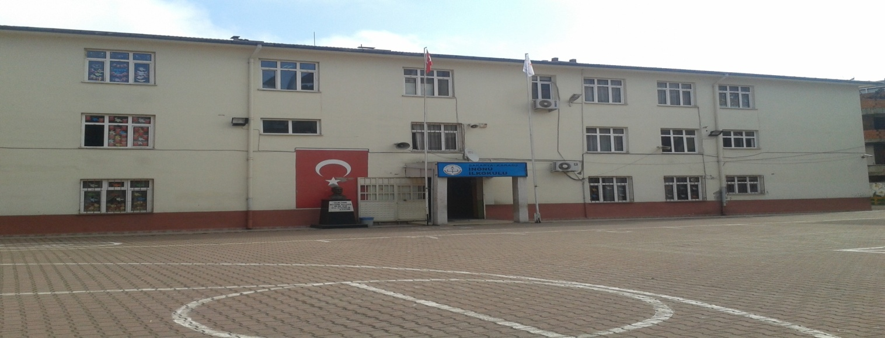

* 1. **KURUM KÜLTÜRÜ**

Okulumuzda hizmetlerin yürütülmesinde temel alınan usul ve esaslar; mevzuata, mesleki değerler ile kurumsal ilkelere dayanmaktadır. Eğitim hizmetlerinde yazılı belgeler, talimatlar, genelgeler, denetim sonuçları gibi basılı ve elektronik ortamlardaki kaynaklardan yararlanılmaktadır.

Müdürlüğümüz iç ve dış iletişimde resmi iletişim araç ve yöntemleri kullanılır. Yazışmalar “Resmi Yazışmalarda Uygulanacak Esas ve Usuller Hakkında Yönetmelik” çerçevesinde yürütülmektedir.

Vatandaşlardan ve velilerden gelen taleplere zamanında cevap verilmektedir.,

Kurumumuzun faaliyet alanlarındaki ulusal ve uluslararası gelişmeler takip edilerek gerekli önlemler alınmakta iş ve işleyişler düzenlenmektedir.

Öğrenci ve öğretmen iş ve işlemleri titizlikle gecikmeye mahal verilmeden yerine getirilmektedir.

Milli Eğitim Bakanlığımızca uygun görülen ders müfredatları planlı bir şekilde işlenmekte, öğrencilerimizin kişisel ve sosyal gelişimleri yakından takip edilmektedir.

Okulumuz bünyesinde mevcut bulunan kurul ve komisyonlarda gerekli kararlar alınmakta ve uygulanmaktadır.

* 1. **İNSAN KAYNAKLARI**

Tablo ? : Mali Kaynaklar Tablosu

|  |  |  |  |  |
| --- | --- | --- | --- | --- |
| **Kadro Unvanı** | **Norm** | **Mevcut** | **İhtiyaç** | **Fazlalık** |
| **Okul Müdürü** | 1 | 1 |  |  |
| **Müdür Yardımcısı** | 2 | 2 |  |  |
| **Kadrolu Öğretmen (Sınıf)** | 26 | 26 |  |  |
| **Kadrolu Öğretmen (Anasınıfı)** | 4 | 3 | 1 |  |
| **Kadrolu Öğretmen (Branş)** | 3 | 2 | 1 |  |
| **Rehber Öğretmen** | 2 | 1 | 1 |  |
| **Özel Eğitim Öğretmeni** | 4 | 0 | 4 |  |
| **Ücretli Öğretmen (anasınıfı)** |  | 2 |  |  |
| **Ücretli Öğretmen (Özel Eğitim)** |  | 2 |  |  |
| Yardımcı Hizmetler Personeli |  | 4 |  |  |
| **TOPLAM** |  | **43** | **7** | **0** |

**5.6. EĞİTİM ÖĞRETİME AİT GENEL DURUM**

1. **Nüfus durumu**

İlçemiz ve özellikle ilçe merkezimiz son yıllarda dış göç almakta olup bu durum ilçe nüfusunun sürekli artış içerisinde olmasına neden olmaktadır. İlçe nüfusumuzda meydana gelen artış kulumuzdaki öğrenci sayısının artmasına neden olmaktadır.

Tablo ? : Mali Kaynaklar Tablosu

|  |  |  |  |
| --- | --- | --- | --- |
| YILLAR | KADIN | ERKEK | TOPLAM |
| 2011 | **25377** | **25475** | **50852** |
| 2012 | **25651** | **25734** | **51385** |
| 2013 | **27726** | **27616** | **55342** |
| 2014 | **28561** | **28447** | **57008** |

1. **Yönetici ve Öğretmen Durumu**

**Kurumdaki Mevcut Yönetici Sayısı**

Tablo ? : Mali Kaynaklar Tablosu

|  |  |  |  |
| --- | --- | --- | --- |
| Görevi | Erkek | Kadın | *Toplam* |
| Müdür | 1 | - | 1 |
| Müdür Yardımcısı | 2 | - | 2 |

**Kurum Yöneticilerinin Eğitim Durumu**

Tablo ? : Mali Kaynaklar Tablosu

|  |  |  |
| --- | --- | --- |
| Eğitim Durumu | Kişi Sayısı | % |
| Lisans | **2** | 66,67 |
| Önlisans | 1 | 33.33 |

**Kurum Yöneticilerinin Yaş İtibari İle Dağılımı**

Tablo ? : Mali Kaynaklar Tablosu

|  |  |  |
| --- | --- | --- |
| Yaş Düzeyleri | 2014Yılı İtibari İle | |
| Kişi Sayısı | % |
| 30-40 | 2 | 66,67 |
| 40-50 | 1 | 33,33 |

**İdari Personelin Hizmet Süresine İlişkin Bilgiler**

Tablo ? : Mali Kaynaklar Tablosu

|  |  |  |
| --- | --- | --- |
| Hizmet Süreleri | 2014 Yılı İtibari İle | |
| Kişi Sayısı | % |
| 10-14 Yıl | **2** | 66,67 |
| 25-30 Yıl | 1 | 33,33 |

**Kurumda Gerçekleşen Yönetici Sirkülasyonunun Oranı**

Tablo ? : Mali Kaynaklar Tablosu

|  |  |  |  |  |  |  |  |  |
| --- | --- | --- | --- | --- | --- | --- | --- | --- |
|  | Yıl İçerisinde Kurumdan Ayrılan Yönetici Sayısı | | | | Yıl İçerisinde Kurumda Göreve Başlayan Yönetici Sayısı | | | |
| 2011 | 2012 | 2013 | 2014 | 2011 | 2012 | 2013 | 2014 |
| TOPLAM | - | - | - | 1 | - | - | - | 1 |

**Öğretmenlerin Yaş İtibari ile Dağılımı**

Tablo ? : Mali Kaynaklar Tablosu

|  |  |  |
| --- | --- | --- |
| **Yaş Düzeyleri** | **2014 Yılı** | |
| Kişi Sayısı | **%** |
| **20-30** | 4 | **10,81** |
| **30-40** | 16 | **43,24** |
| **40-50** | **14** | **37,84** |
| **50+…** | **3** | **8,11** |

**Öğretmenlerin Hizmet Süreleri**

Tablo ? : Mali Kaynaklar Tablosu

|  |  |  |
| --- | --- | --- |
| **Hizmet Süreleri** | **2014 Yılı İtibari İle** | |
| **Kişi Sayısı** | % |
| **1-3 Yıl** | 5 | **13,51** |
| **4-6 Yıl** | 3 | **8,11** |
| **7-10 Yıl** | 3 | **8,11** |
| **11-15 Yıl** | 11 | **29,73** |
| **16-20 Yıl** | 7 | **18,92** |
| **20+…. Üzeri** | 8 | **21,62** |

**Kurumda Gerçekleşen Öğretmen Sirkülâsyonunun Oranı**

Tablo ? : Mali Kaynaklar Tablosu

|  |  |  |  |  |  |  |  |  |
| --- | --- | --- | --- | --- | --- | --- | --- | --- |
|  | **Yıl İçerisinde Kurumdan Ayrılan Öğretmen Sayısı** | | | | **Yıl İçerisinde Kurumda Göreve Başlayan Öğretmen Sayısı** | | | |
| 2011 | 2012 | 2013 | 2014 | 2011 | 2012 | 2013 | **2014** |
| **TOPLAM** | **4** | **2** | **6** | **4** | **3** | **4** | **13** | **2** |

1. **Destek Personelleri Durumu**

Tablo ? : Mali Kaynaklar Tablosu

|  |  |  |  |
| --- | --- | --- | --- |
| Görevi | Erkek | Kadın | Toplam |
| Yardımcı Hİzmetli | 1 | 3 | *4* |

1. **Öğrenci Durumu**

**Sınıf Mevcutları / Öğretmen Başına Düşen Öğrenci Sayısı**

Tablo ? : Mali Kaynaklar Tablosu

|  |  |  |  |  |  |  |  |
| --- | --- | --- | --- | --- | --- | --- | --- |
| **Yıllara Göre Ortalama Sınıf Mevcutları** | | | | **Yıllara Göre Öğretmen Başına Düşen Öğrenci Sayısı** | | | |
| 2011 | 2012 | 2013 | 2014 | 2011 | 2012 | 2013 | 2014 |
| *36* | *37* | *32* | *24,46* | *29* | *29* | *31* | *21,16* |

**Mezun Öğrenci Sayısı**

Tablo ? : Mali Kaynaklar Tablosu

|  |  |  |  |  |  |
| --- | --- | --- | --- | --- | --- |
| **Yıllara Göre Mezun Öğrenci Sayısı** | | | | | |
| **2012** | | **2013** | | **2014** | |
| Öğrenci  Sayısı | Mezun  Sayısı | Öğrenci  Sayısı | Mezun  Sayısı | Öğrenci  Sayısı | **Mezun**  **Sayısı** |
| **677** | **87** | **676** | **81** | **783** | 178 |

**Devamsızlık Nedeni İle Sınıf Tekrarı Yapan Öğrenci Sayısı**

Tablo ? : Mali Kaynaklar Tablosu

|  |  |  |
| --- | --- | --- |
| **Öğretim Yılı** | **Toplam Öğrenci Sayısı** | **Devamsızlıktan Dolayı Sınıf Tekrarı Yapan Öğrenci Sayısı** |
| **2010-2011** | 674 | **1** |
| **2011-2012** | 677 | **1** |
| **2012-2013** | 676 | **1** |
| **2013-2014** | 783 | **-** |

**Sınıf Tekrarı Yapan Öğrenci Sayısı**

Tablo ? : Mali Kaynaklar Tablosu

|  |  |  |
| --- | --- | --- |
| Öğretim Yılı | Toplam Öğrenci Sayısı | Sınıf Tekrarı Yapan Öğrenci Sayısı |
| 2010-2011 | 674 | 8 |
| 2011-2012 | 677 | 1 |
| 2012-2013 | 676 | 1 |
| 2013-2014 | 783 | - |

**Öğrenci Ödül ve Ceza Durumu**

2013-2014 Eğitim Öğretim yılında ilkokullarda takdir ve teşekkür belgesi yönetmelik gereği verilmemiştir.

Tablo ? : Mali Kaynaklar Tablosu

|  |  |  |  |
| --- | --- | --- | --- |
| **Ödül ve Cezalar (2. Dönem itibariyle)** | | | |
|  | **2012** | **2013** | **2014** |
|  | **Öğrenci Sayısı** | **Öğrenci Sayısı** | **Öğrenci Sayısı** |
| Onur Belgesi Alan Öğrenci Sayısı | -- | 1 | -- |
| Teşekkür Belgesi Alan Öğrenci Sayısı | 106 | 60 | -- |
| Takdir Belgesi Alan Öğrenci Say | 137 | 56 | -- |
| Disiplin Cezası Alan Öğrenci Sayısı | -- | -- | -- |

1. **KURUMUN TEKNOLOJİK ALT YAPISI**
2. **Teknolojik Düzey**

Çağımız Teknoloji çağı olarak adlandırılmakta olup okulumuz olarak teknolojik nimetlerden yararlanılmaktadır. Tüm yazışmalar bilgisayar ortamında yapılmakta, bilgisayar çıktıları kullanılmaktadır. Okulumuzda bulunan her sınıfta laptop bilgisayar ve LCD televizyon olup derslerin görsel olarak işlenmesi sağlanmaktadır. Bakanlığımız tarafından sağlanan ADSL hizmeti okulun tüm bölümlerine dağıtılmış olup internet hizmetlerinde kullanılmaktadır. Okulumuzun zili elektronik ortamda çalışmakta olup dönem dönem öğrenci isteklerine göre yada günün anlam ve önemine göre zil sesi belirlenmektedir.

1. **Okulun Teknolojik Altyapısı**

Tablo ? : Mali Kaynaklar Tablosu

|  |  |  |  |  |
| --- | --- | --- | --- | --- |
| **Araç-Gereçler** | **2012** | **2013** | **2014** | **İhtiyaç** |
| Bilgisayar | 15 | 22 | 22 | 7 |
| Yazıcı | 3 | 3 | 5 | 0 |
| Tarayıcı | 1 | 1 | 1 | 0 |
| Tepegöz | 1 | 1 | 1 | 0 |
| Projeksiyon | 1 | 1 | 1 | 0 |
| Televizyon | 14 | 16 | 16 | 2 |
| İnternet bağlantısı | 1 | 1 | 1 | 0 |
| Fen Laboratuvarı | 1 | 1 | 1 | 0 |
| Fax | 0 | 0 | 1 | 0 |
| Fotoğraf makinesi | 0 | 0 | 0 | 1 |
| Kamera | 0 | 0 | 0 | 1 |
| Okul İnternet sitesi | 0 | 1 | 1 | 0 |
| Personel e-mail adresi oranı | %100 | %100 | %100 | 0 |
| Fotokopi Makinesi | 1 | 2 | 3 | 0 |

* 1. **MALİ KAYNAKLAR**

Okulumuz mali kaynakları kantin ve işletilebilir alan gelirleri ile , hayırseverler, dernekler, proje ve hibelerdir. Tüm gelir ve giderler okulumuz okul aile birliğince yapılmaktadır.

Okulumuzun gelirlerinin büyük bir kısmı temizlik hizmetleri için harcanmaktadır. Okul temizliği kurumda olacak kadrolu yardımcı hizmetliler sayesinde bütçemizin ana gider kaynağının önüne geçilmiş olacak ve büyük bir tasarruf sağlanacaktır.

Tablo ? : Mali Kaynaklar Tablosu

|  |  |  |  |  |
| --- | --- | --- | --- | --- |
|  | 2011 | 2012 | 2013 | 2014 |
| OKUL AİLE BİRLİĞİ GELİR TOPLAMI | **51.096,25 TL** | **65.870,00 TL** | **58.963,74 TL** | **63.350,00 TL** |
| OKUL AİLE BİRLİĞİ GİDER TOPLAMI | 67.073,74 TL | 82.127,55 TL | 62.739,41 TL | 66.936,07 TL |

1. **KURUM DIŞI ANALİZ**

Temel Eğitim yeniden yapılandırılmış bu kapsamda Temel Eğitim dört yıl ilkokul, dört yıl ortaokul olmak üzere yeniden yapılandırılmıştır.Yapılandırma ile birlikte okulumuz ilköğretim okulundan ilkokula dönüştürülmüştür.

Her geçen gün eğitim konusunda yapılan değişiklikler ve yeni yaklaşımlarla birlikte eğitimde tarafların rolleri yeniden belirlenmektedir. Bu nedenle eğitim arz ve talebinin belirlenmesinde uluslararası ölçütlerin kullanılması zorunluluk haline gelmektedir. Bu bağlamda verilen sertifikaların diğer ülkelerde geçerliliğinin sağlanması ve yabancı dil öğretimi önem kazanmaktadır.

Eğitim konusunun diğer önemli bileşenlerinden biride çalışanlardır. Öğretmen, okul yöneticisi, öğretmen olmayan diğer eğitim personelinin niteliğinin yükseltilmesine yönelik çalışmalar artmaktadır.

Günümüz dünyasında elektronik ve dijitallik çok önemli bir konumda yer almaktadır. Bu nedenle eğitimde yeni teknolojilerin kullanımı hızla yaygınlaşmaktadır.

Son yıllarda eğitime ayrılan kaynak artmakta, ayrıca eğitim için kamu kaynaklarının tek başına yeterli olmayacağı kabul edilmektedir. Bu nedenle eğitim kurumları ile okul aile birlikleri daha aktif olarak çalışmaktadır.

Eğitimin önemli bileşenlerinden biri olan velilerimizin okur yazarlık durumlarının her geçen gün yükselmesi, bitirmiş oldukları okulların çeşitlenmesi ve artması eğitim öğretim faaliyetlerine olumlu yönde yansımalar hissettirmiştir. Ayrıca toplumun eğitime bakış açısının olumlu yöne doğru kaymasının getirdiği avantajlar da olumlu sonuçların ortaya çıkmasına sebep olmaktadır.

Parçalanmış ailelerin sayısının artması, köyden kente göçün artarak devam etmesi, şiddet içerikli görsel yayınların varlığı eğitimin dezavantajlarını oluşturmaktadır. Özellikle parçalanmış aile sayısının her geçen gün artış göstermesi öğrenciler üzerinde olumsuzluklara yol açmaktadır.

Okul-Aile birliklerinin yasal çerçeve içinde kurumsal bir yapıya kavuşturulması, özellikle velilerin okul ve eğitimle ilişkilerine etkinlik kazandırmıştır. Okul Aile birlikleri ile yapılan çalışmalar okulumuzun olumlu yönde ilerlemesine katkı sağlamaktadır.

* 1. **Politik, Ekonomik, Sosyal, Teknolojik, Legal (Hukuki), Ekololjik Analiz**

PESTLE Analizi fırsat ve tehditlerin belirlenmesi için kullanılan faktör ayrımında bir tekniktir. Fırsat ve Tehditlerin belirlenmesinde PESTLE analizi ile elde edilen verilerden yararlanılmıştır. PESTLE analizine göre ortaya çıkan fırsat ve tehditler GZFT Analizinde belirtilmiştir.

* 1. **GZFT (SWOT ) Analizi**

1. **GZFT (Güçlü Yönler, Zayıf Yönler, Fırsatlar, Tehditler) Analizi**

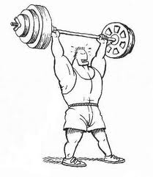**Güçlü Yönler**

**EĞİTİM ÖĞRETİME ERİŞİM**

**Ulaşım zorluğunun olmaması**

**- Okul veli İşbirliğinin güçlü olması**

**EĞİTİM ÖĞRETİMDE KALİTE**

**Dinamik, donanımlı ve özverili bir öğretmen kadromuzun olması**

**- Okulumuz öğretmenlerinin alanlarında öğrenim görmüş olmaları**

**Rehberlik Hizmetlerinin iyi yürütülmesi**

**KURUMSAL KAPASİTE**

**Kütüphane ,Fen ve Teknoloji laboratuarının bulunması**

**- Tüm birimlerde internet bağlantısının olması**

**- Okulumuzun teknik donanım bakımından yeterli olması**

**- Okul kantininin ihtiyaçlara cevap verecek durumda olması.**

**- Fotokopi makinesi, projeksiyon cihazı, tepegöz ve gibi cihazların varlığı**

**- Kurumumuzun ısınma konusunda herhangi bir probleminin bulunmaması**

**- Okul paydaşları arasında saygıya dayanan paylaşımlı bir ilişkin bulunması**

**Zayıf Yönler**

**EĞİTİM ÖĞRETİME ERİŞİM**

**Veli toplantılarına katılımın düşük olması**

**EĞİTİM ÖĞRETİMDE KALİTE**

**Veli toplantılarına katılımın düşük olması**

**- Parçalanmış ailelerin bulunması**

**- İkili eğitim yapılması**

**KURUMSAL KAPASİTE**

**- Fiziki mekanların yetersizliği**

**Okulumuzun ve sınıfların kalabalık olması**

**- Yardımcı personelin sayısının yetersiz olması**

**- Okul bahçesi kapasitesinin yeterli olmayışı**

**Okulumuzun binalar arasında olması**

**FIRSATLAR**

**EĞİTİM ÖĞRETİME ERİŞİM**

Öğrencilerin okula ulaşımlarının kolay olması

Okulumuzun ilçe merkezinde bulunması

**EĞİTİM ÖĞRETİMDE KALİTE**

Okulda demokratik katılımcı yönetim anlayışının olması

İstekli , Fedakar öğretmenlerin kurumda bulunması

Milli Eğitim Müdürlüğü ile işbirliğinin güçlü olması

Eğitim konusunda toplumun gelişen bilinci

**KURUMSAL KAPASİTE**

Okulun toplumdaki imajı ve köklü geçmişi

Okulumuzun maddi gelir durumunun güçlü olması

Veli toplum desteğinin güçlü olması

**TEHDİTLER**

**EĞİTİM ÖĞRETİME ERİŞİM**

İlçe merkezimizin sürekli göç alması

Öğrenci mevcudumuzun sürekli artış eğiliminde olması

Parçalanmış ailelerin sayısının artması

**EĞİTİM ÖĞRETİMDE KALİTE**

Velilerin çocukları ile gerekli irtibatı sağlayamamaları

Bazı velilerin değişime ayak uyduramaması

Okul çevresinde olumsuz davranışların sergilenmesi

Televizyonlardaki şiddet görüntüleri

**KURUMSAL KAPASİTE**

Eğitime ayrılan bütçe yetersizliği

Okulun şehrin ortasında kalması

1. **STRATEJİK PLAN ÜST POLİTİKA BELGELERİ**
2. 5018 sayılı Kamu Mali Yönetimi ve Kontrol Kanunu
3. 10.Kalkınma Planı ve Eğitim Özel İhtisas Komisyon Raporu
4. Orta Vadeli Program
5. AB Müktesebatına Uyum Programı
6. 62.Hükümet Programı
7. 62. Hükümet Programı Eylem Planı
8. TUBİTAK Vizyon 2023 Eğitim ve İnsan Kaynakları Raporu
9. MEB Stratejik Planı (2015-2019)
10. MEB Stratejik Planı (2010-2014)
11. MEB Sürekli Kurum Geliştirme Projesi, TÜSSİDE Sonuç Raporu
12. Bilgi Toplumu Stratejisi
13. Hayat Boyu Öğrenme Strateji Belgesi
14. Mesleki ve Teknik Eğitim Eylem Planı (2008-2012)
15. Millî Eğitim Strateji Belgesi
16. Sakarya İl özel İdaresi Stratejik Planı(2015-2019)
17. Sakarya İl özel İdaresi Stratejik Planı(2010-2014)
18. Kamu İdarelerinde Stratejik Planlamaya İlişkin Usul ve Esaslar Hakkında Yönetmelik
19. Kamu Kurum ve Kuruluşları İçin Stratejik Planlama Kılavuzu (DPT)
20. MEB 2015-2019 Stratejik Planı Hazırlık Programı
21. MEB Stratejik Plan Durum Analizi Raporu
22. MEB Bütçe Raporu/Bütçe Projeksiyonları
23. 18. Millî Eğitim Şurası Kararları
24. Millî Eğitim ile ilgili mevzuat
25. Diğer Bakanlıkların, kurum ve kuruluşların stratejik planları
26. İlçe MEM 2010-2014 Stratejik Planı
27. Okulumuz 2010-2014 Stratejik Planı
28. Diğer (Plan, Program, Proje ve Protokoller)

**GELİŞİM/SORUN ALANLARI**

**Gelişim/Sorun Alanları Listesi**

* ***Eğitim ve Öğretime Erişim***
* Okul öncesi eğitimde okullaşma
* İlköğretimde devamsızlık
* Kız çocukları başta olmak üzere özel politika gerektiren grupların eğitime erişimi
* Özel eğitime ihtiyaç duyan bireylerin uygun eğitime erişimi
* ***Eğitim ve Öğretimde Kalite***
* Eğitim öğretim sürecinde sanatsal, sportif ve kültürel faaliyetler
* Okuma kültürü
* Okul sağlığı ve hijyen
* Zararlı alışkanlıklar
* Öğretmenlere yönelik hizmetiçi eğitimler
* Öğretmen yeterlilikleri
* Okul Yöneticilerinin derse girme, ders denetleme yetkisi
* Elektronik içeriklerinin hazırlanma standartları ve kullanımı
* Eğitimde bilgi ve iletişim teknolojilerinin kullanımı
* Eğitsel değerlendirme ve tanılama
* Eğitsel, mesleki ve kişisel rehberlik hizmetleri
* Üstün yetenekli öğrencilere yönelik eğitim öğretim hizmetleri başta olmak üzere özel eğitim
* ***Kurumsal Kapasite***
* Eğitim yapılarının depreme hazır oluşu
* Çalışma ortamları ile sosyal, kültürel ve sportif ortamların iş motivasyonunu sağlayacak biçimde düzenlenmesi
* Çalışanların ödüllendirilmesi
* Hizmetiçi eğitim kalitesi
* Uzaktan eğitim uygulamaları
* Fiziki kapasitesinin yetersizliği
* Sosyal, kültürel, sanatsal ve sportif faaliyet alanlarının yetersizliği
* İkili eğitim yapılması ve derslik yetersizliği, kalabalık sınıflar
* Mevzuatın sık değişmesi
* Siyasi ve sendikal yapının eğitim üzerinde olumsuz etkisi
* İstatistik ve bilgi temini
* Bilgiye erişim imkânlarının ve hızının artırılması
* İş güvenliği ve sivil savunma
* Diğer kurum ve kuruluşlarla işbirliği

### STRATEJİK PLAN MİMARİSİ

###### EĞİTİM VE ÖĞRETİME ERİŞİ

* 1. Eğitim ve Öğretime Katılım ve Tamamlama
     + 1. Okul öncesi eğitimde okullaşma devam ve tamamlama
       2. Zorunlu eğitimde okullaşma, devam ve tamamlama
       3. Özel eğitime erişim ve tamamlama

###### EĞİTİM VE ÖĞRETİMDE KALİTE

* 1. Öğrenci Başarısı ve Öğrenme Kazanımları
     + 1. Öğrenci
       2. Hazır Oluş
       3. Öğretmen
       4. Öğretim Programları
       5. Ders Materyalleri
       6. Ölçme Değerlendirme
       7. Kazanımlar
  2. Öğrenci Sosyal Gelişimi ve Ders Dışı Etkinlik
     + 1. Öğrenci
       2. Beceri
       3. Sosyal Faaliyetler ve Etkinlikler
  3. Rehberlik Çalışmaları
     + 1. Öğrenci
       2. Öğretmen
       3. Veli
       4. Özel Eğitim

###### KURUMSAL KAPASİTE GELİŞİMİ

* 1. Sağlık ve Hijyen
     + 1. Öğrenci,Öğretmen,Veli
       2. Okul
       3. Projeler
       4. Sağlık
       5. Hijyen
  2. Güvenlik
     + 1. Öğrenci
       2. Okul
       3. Tehlike

**GELECEĞE YÖNELİM**

**1. MİSYONUMUZ, VİZYONUMUZ, TEMEL DEĞERLERİMİZ**

**STRATEJİK PLAN GENEL TABLOSU**

|  |  |  |  |  |
| --- | --- | --- | --- | --- |
| **TEMA** | **Amaç No** | **AMAÇ** | **Hedef No** | **HEDEF** |
| EĞİTİM VE ÖĞRETİME ERİŞİM ARTIRILMASI | 1 | Okulumuzda; başta engelliler olmak üzere tüm öğrencilerin eğitime erişimine, eğitimlerini tamamlamalarına, imkân ve ortam sağlamak. | 1.1 | 2015-2019 stratejik plan döneminde; okulumuz kayıt bölgesi sınırları dahilinde ikamet eden bireylerin eğitime erişimlerinin sağlanarak, öğrenimlerini tamamlamalarını sağlamak. |
| EĞİTİM VE ÖĞRETİMDE KALİTENİN ARTIRILMASI | 2 | Öğrencilerimize ulusal ve uluslararası ölçütlerde bilgi, beceri, tutum ve davranışlar kazandıracak nitelikli, kaliteli bir eğitim vermek | 2.1 | Öğrencilerimizin derse katılımlarının artmasını sağlayarak akademik başarı oranını artırmak |
| 2.2 | Öğrencilerimizin, sosyal, kültürel, sportif ve sanatsal becerilerini geliştirmek, proje ve yarışmalara daha fazla katılımı sağlamak |
| 2.3 | Öğretmen ve velilerimizin okulumuz rehberlik servisi ile işbirliği içerisinde çalışmalarını sağlayarak , öğrencilerimizin ihtiyaçlarına uygun rehberlik desteği almalarını sağlamak |
| KURUMSAL KAPASİTENİN GELİŞTİRİMESİ | 3 | Okulumuzda sağlıklı ve güvenli bir ortam oluşturularak okulumuzun verimliliğinin ve hizmet kalitesinin artırılmasının sağlanmak | 3.1 | Okulumuzda daha sağlıklı bir ortam oluşturulması amacıyla gerekli sertifika projelere katılımın sağlanarak hijyen ve sağlık açısından gerekli önlemlerin alınması |
| 3.2 | Okulumuzda daha güvenli bir ortam oluşturulması amacıyla gerekli tedbirlerin alınarak tüm kaza ve sakatlanma olaylarının önüne geçilmesi ve daha güvenli bir ortam oluşturulması |

**TEMA 1 : EĞİTİM VE ÖĞRETİME ERİŞİM ARTIRILMASI**

**STRATEJİK AMAÇ 1**

Okulumuzda; başta engelliler olmak üzere tüm öğrencilerin eğitime erişimine, eğitimlerini tamamlamalarına, imkân ve ortam sağlamak.

**STRATEJİK HEDEF 1.1**

Okulumuz kayıt bölgesi sınırları dahilinde ikamet eden bireylerin eğitime erişimlerinin sağlanarak,öğrenimlerini tamamlamalarını sağlamak.

***Performans Göstergeleri 1.1***

|  |  |  |  |
| --- | --- | --- | --- |
|  | Performans Göstergeleri | **2014** | **2019** |
| 1 | Anasınıfları Şube Doluluk Oranı | %100 | %100 |
| 2 | Sürekli Devamsız Öğrenci Sayısı(1-4 Sınıf) | %0 | %0 |
| 3 | Kayıt Yapılmayan Engelli Öğrenci Sayısı | 0 | 0 |
| 4 | 1.Sınıfa Kayıt Yapılmayan Öğrenci Sayısı | 0 | 0 |

**Tedbirler 1.1**

* ***Anne babalara eğitimin önemi ve getirileri hakkında bilgilendirme ve bilinçlendirme çalışmaları yapılacaktır.***
* ***Özel eğitim ihtiyacı olan bireylerin tespiti yapılarak bu bireylerin tanısına uygun eğitime erişmelerini ve devam etmelerini sağlayacaktır.***
* ***Öğrencilerin Devamsızlık nedenlerinin tespiti için çalışmalar yapılacaktır.***
* ***Öğrencilerin özürsüz devamsızlıkları izlenecek ve devamsızlıkların azaltılması için gerekli tedbirler alınacaktır.***
* ***Anasınıflarına öğrenci kayıtları sınıf kontenjanları dolacak şekilde yapılacaktır.***
* ***Kayıt zamanı yerel yönetimlerle işbirliği yapılarak 1. Sınıfa kayıt hakkı bulunan bireylerin kayıt olmakları sağlanacaktır.***

[](http://www.google.com.tr/imgres?imgurl=http://eskikitap.org/kitapci/kitaplar-1.jpg&imgrefurl=http://www.eskikitap.org/kitapci/&usg=__b8qWaarJmb2e4aXfcdN18BbXejA=&h=473&w=304&sz=31&hl=tr&start=17&zoom=1&itbs=1&tbnid=zVbGuQ5OgNSEdM:&tbnh=129&tbnw=83&prev=/images?q=K%C4%B0TAP&hl=tr&gbv=2&tbs=isch:1)[](http://www.google.com.tr/imgres?imgurl=http://www.turkprint.com/images/kitap.jpg&imgrefurl=http://www.turkprint.com/&usg=__j6MbD7O__1wf1z8i6l8y2WKYc5w=&h=238&w=318&sz=31&hl=tr&start=11&zoom=1&itbs=1&tbnid=CHu-Com6crJMeM:&tbnh=88&tbnw=118&prev=/images?q=K%C4%B0TAP&hl=tr&gbv=2&tbs=isch:1)[](http://www.google.com.tr/imgres?imgurl=http://analoji.com/dosya/2010/08/kitaplar1.gif&imgrefurl=http://analoji.com/etiket/coklu-kitap-uygulamasi&usg=__ivC47nLE3KknzQnhlSFMnvDm9IA=&h=364&w=417&sz=10&hl=tr&start=1&zoom=1&itbs=1&tbnid=EwGELUXB_TAu3M:&tbnh=109&tbnw=125&prev=/images?q=K%C4%B0TAP&hl=tr&gbv=2&tbs=isch:1)

TEMA 2 **:** EĞİTİM VE ÖĞRETİMDE KALİTENİN ARTIRILMASI

**STRATEJİK AMAÇ 2**

Öğrencilerimize ulusal ve uluslararası ölçütlerde bilgi, beceri, tutum ve davranışlar kazandıracak nitelikli, kaliteli bir eğitim vermek

**STRATEJİK HEDEF 2.1**

Öğrencilerimizin derse katılımlarının artmasını sağlayarak akademik başarı oranını artırmak.

***Performans Göstergeleri 2.1***

|  |  |  |  |
| --- | --- | --- | --- |
|  | Performans Göstergeleri | **2014** | **2019** |
| 1 | Takdir Belgesi Alan Öğrenci Sayısı (4. Sınıf) Oranı | 0 | %25 |
| 2 | Teşekkür Belgesi Alan Öğrenci Sayısı(5. Sınıf) Oranı | 0 | %35 |
| 3 | Sınıf Tekrarı Yapan Öğrenci Sayısı | 0 | 0 |

***Tedbirler 2.1***

* ***Derslerin daha görsel olarak işlenmesinin sağlanması***
* ***Derslerin işlenmesinde internet ve bilgisayar ortamının daha aktif kullanılması***
* ***Fen Bilimleri dersine yönelik Fen laboratuarının daha aktif kullanımının sağlanması***
* ***Öğrencilere derslerine katkı sağlayacak çeşitli proje ve uygulamalarınlerin tanıtılması (Dynet, MebVitamin..gibi)***
* ***Öğrencilerin başarısızlık nedenleri araştırılarak gerekli tedbirlerin alınması***
* ***Çeşitli konularda başarıyı artırmak amacı ile seminerler düzenlemek, bilgilendirme toplantıları yapmak***
* ***Okul idaresi ve öğretmenler tarafından veli ziyaretlerinin yapılması***
* ***Başarılı öğrencilere motivasyon amaçlı ödül verilmesi***
* ***Okul kütüphanesi için materyal (kitap, Dergi, süreli yayın..v.b.) zenginleştirme çalışmasının yapılması***
* ***Okulda bulunan ders araç ve gereçlerinin sayısının artırılması***

**STRATEJİK HEDEF 2.2**

Öğrencilerimizin, sosyal, kültürel, sportif ve sanatsal becerilerini geliştirmek, proje ve yarışmalara daha fazla katılımı sağlamak.

***Performans Göstergeleri 2.2***

|  |  |  |  |
| --- | --- | --- | --- |
|  | Performans Göstergeleri | **2014** | **2019** |
| 1 | İlçe Geneli Yarışmalarda Dereceye Giren Öğrenci Sayısı | 3 | 5 |
| 2 | İl Geneli Yarışmalarda Dereceye Giren Öğrenci Sayısı | 0 | 2 |
| 3 | Ulusal Yarışmalarda Dereceye Giren Öğrenci Sayısı | 0 | 1 |
| 4 | Yapılan Geziler | 1 | 2 |
| 5 | Okulda Açılan Sergi Sayısı | 0 | 3 |
| 6 | Okul Takımı Sayısı | 0 | 2 |
| 7 | Okulda Açılan Çeşitli Kursların Sayısı | 2 | 5 |
|  | Okulda uygulanan proje sayısı | 0 | 5 |

***Tedbirler 2.2***

* ***Yarışma duyurularının zamanında yapılmansın sağlanması***
* ***Yarışmalara katılan öğrencilerin teşvik edilmesi***
* ***Yarışmalara katılan öğrenciler arasından okulda ilk 3 e giren eser sahiplerine katılım belgesi düzenlenmesi ve ödüllendirilmesi***
* ***Belirlenen alanlarda çeşitli kursların açılması***
* ***Okul bünyesinde açılması planlanan çeşitli sosyal, kültürel, sportif kursların tanıtımlarının veli ve öğrencilere yapılması***
* ***Okul bünyesinde çeşitli konularda sergi çalışmalarının yapılması***
* ***Çeşitli konularda projeler planlayarak okul bazında uygulanmasının sağlanması***

**STRATEJİK HEDEF 2.3**

Öğretmen ve velilerimizin okulumuz rehberlik servisi ile işbirliği içerisinde çalışmalarını sağlayarak , öğrencilerimizin ihtiyaçlarına uygun rehberlik desteği almalarını sağlamak.

***Performans Göstergeleri 2.3***

|  |  |  |  |
| --- | --- | --- | --- |
|  | Performans Göstergeleri | **2014** | **2019** |
| 1 | Velilere yönelik eğitici seminer çalışması sayısı | 3 | 6 |
| 2 | Çeşitli konularda test ve anket uygulanan öğrenci sayısı oranı | %100 | %100 |
| 3 | Çeşitli Konularda velilere yönelik uygulanan test-anket sayısı oranı | %10 | %50 |
| 4 | Akademik başarının artırılması amacıyla düzenlenen faaliyet sayısı | 6 | 10 |

***Tedbirler 2.3***

* ***Rehberlik servisimizin öğrenci ve velilere tanıtımının daha etkin olarak yapılması***
* ***Okul rehberlik panolarının her ay güncellenmesi***
* ***Özel eğitime ihtiyaç duyan tanısı konulmuş öğrencilerin eğitim öğretim çalışmalarda veli ve öğretmenlere destek olmak***
* ***Velilere yönelik eğitici seminerler düzenlemek***
* ***Öğrencilerimize yönelik çeşitli konu ve zamanlarda yıl içerisinde test- anket düzenleyerek sonuçlarını değerlendirmek.***
* ***Velilerimize yönelik çeşitli konu ve zamanlarda yıl içerisinde test- anket düzenleyerek sonuçlarını değerlendirmek.***
* ***Akademik başarının artırılmasına yönelik öğrencilere çeşitli konularda rehberlik servisince faaliyetler düzenlemek***
* ***Sınıf rehberlik planlarının öğrencilerin ihtiyaç düzeylerine göre yapılması***
* ***Okul çerçeve rehberlik planının öğrencilerin ihtiyaç düzeylerine göre yapılması***

TEMA 3:KURUMSAL KAPASİTENİN GELİŞTİRİMESİ

**STRATEJİK AMAÇ 3**

Okulumuzda sağlıklı ve güvenli bir ortam oluşturularak okulumuzun verimliliğinin ve hizmet kalitesinin artırılmasının sağlanmak

**STRATEJİK HEDEF 3.1**

Okulumuzda daha sağlıklı bir ortam oluşturulması amacıyla gerekli sertifika projelere katılımın sağlanarak hijyen ve sağlık açısından gerekli önlemlerin alınması

***Performans Göstergeleri 3.1***

|  |  |  |  |
| --- | --- | --- | --- |
|  | Performans Göstergeleri | **2014** | **2019** |
| 1 | Beslenme Dostu Sertifika sayısı | 0 | 1 |
| 2 | Beyaz Bayrak Sertifika Sayısı | 1 | 1 |

***Tedbirler 3.1***

* ***Beslenme Dostu Okul Projesi kapsamında çalışmaların yapılması***
* ***Beyaz Bayrak Projesi kapsamında çalışmaların yapılması***
* ***Beslenme Dostu ve Beyaz Bayrak projeleri için gerekli başvuruların zamanında yapılması***
* ***Öğrenci aşılarının takibinin yapılması***
* ***Ortak kullanım alanlarının kullanımı konusunda öğrencilerin farkındalığının artırılması yönünde çalışmalarının yapılması***
* ***Okul temizlik çalışmalarının düzenli olarak kontrol edilmesi***
* ***Kantin denetimlerinin düzenli olarak yapılması***
* ***Okul içerisinde ulusal düzeyde dağıtımı yapılan gıda maddelerinin takibinini düzenli olarak yapılarak,gerekli numunelerin tüketim süresi içerisinde saklanması***
* ***Okul içerisinde hijyen ve sağlık ile ilgili bilgilendirme çalışmalarının yapılması***

**STRATEJİK HEDEF 3.2**

Okulumuzda daha güvenli bir ortam oluşturulması amacıyla gerekli tedbirlerin alınarak tüm kaza ve sakatlanma olaylarının önüne geçilmesi ve daha güvenli bir ortam oluşturulması

***Performans Göstergeleri 3.2***

|  |  |  |  |
| --- | --- | --- | --- |
|  | Performans Göstergeleri | **2014** | **2019** |
| 1 | Okulda Meydana Gelen Ölümlü Kaza Sayısı | 0 | 0 |
| 2 | Okulda Meydana Gelen Kaza Sayısı | 0 | 0 |
| 3 | Yapılan Tatbikat Sayısı | 2 | 4 |

***Tedbirler 3.2***

* ***Gerekli elektrik ve su tesisatlarının kontrollerinin zamanında yapılması***
* ***Isıtma sistemlerinin bakım ve onarımlarının zamanında yapılması***
* ***Sivil Savunma Planlarının güncellenmesi***
* ***Sabotajlara karşı koruma planının güncellenmesi***
* ***Okul Afet Acil durum Planlarının güncellenmesi***
* ***Sivil Savunma İş ve İşlemlerinin Zamanında yapılması***
* ***Okul içi tatbikatların zamanında yapılması***
* ***Tahliye planlarının güncellenerek koridorlara asılması***
* ***Okul dış güvenliği için gerekli yazışmaların ilgili kurumlarla yapılması***
* ***Okul binası içinde ve dışında kazalara yol açabilecek durumlarla ilgili gerekli tespitlerin yapılarak gerekli önlem çalışmalarının yapılması***
* ***İkaz – Alarm sisteminin güncel tutulması***

**MALİYETLENDİRME**

**IV. BÖLÜM**

**MALİYETLENDİRME**

**İNÖNÜ İLKOKULU MÜDÜRLÜĞÜ   
2015-2019 STRATEJİK PLANI 5 YILLIK TAHMİNİ ÖDENEKLERİ / İHTİYAÇ TABLOSU**

Tablo ? : 5 Yıllık Tahmini İhtiyaçlar Tablosu

|  |  |  |  |  |  |  |  |
| --- | --- | --- | --- | --- | --- | --- | --- |
| **STRATEJİK AMAÇLAR** | **STRATEJİK HEDEFLER** | **2015** | **2016** | **2017** | **2018** | **2019** | **TOPLAM MALİYET** |
| ***Stratejik Amaç 1*** | ***Stratejik Hedef 1.1*** | ***500,00*** | ***500,00*** | ***500,00*** | ***500,00*** | ***500,00*** | ***2.500,00*** |
| ***Stratejik Amaç 1 Toplamı*** | | ***500,00*** | ***500,00*** | ***500,00*** | ***500,00*** | ***500,00*** | ***2.500,00*** |
| ***Stratejik Amaç 2*** | ***Stratejik Hedef 2.1*** | ***1500,00*** | ***1500,00*** | ***1500,00*** | ***1500,00*** | ***1500,00*** | ***7.500,00*** |
| ***Stratejik Hedef 2.2*** | ***2000,00*** | ***2000,00*** | ***2000,00*** | ***2000,00*** | ***2000,00*** | ***10.000,00*** |
| ***Stratejik Hedef 2.3*** | ***1000,00*** | ***1000,00*** | ***1000,00*** | ***1000,00*** | ***1000,00*** | ***5.000,00*** |
| ***Stratejik Amaç 2 Toplamı*** | | ***4500,00*** | ***4500,00*** | ***4500,00*** | ***4500,00*** | ***4500,00*** | ***22500,00*** |
| ***Stratejik Amaç 3*** | **Stratejik Hedef 3.1** | **60.000,00** | **65.000,00** | **70.000,00** | **75.000,00** | **80.000,00** | **350.000,00** |
| ***Stratejik Hedef 3.2*** | ***1500,00*** | ***1500,00*** | ***1500,00*** | ***1500,00*** | ***1500,00*** | ***7.500,00*** |
| ***Stratejik Amaç 3 Toplamı*** | | ***61500,00*** | ***66500,00*** | ***71500,00*** | ***76500,00*** | ***81500,00*** | ***357500,00*** |
| ***GENEL TOPLAM*** | | ***66.500,00*** | ***71.500,00*** | ***76.500,00*** | ***81.500,00*** | ***86.500,00*** | ***382.500,00*** |

**İZLEME VE DEĞERLENDİRME**

**V. BÖLÜM**

**İZLEME ve DEĞERLENDİRME**

Plan dönemi içerisinde ve her yılın sonunda okul stratejik planı uyarınca yürütülen faaliyetlerimizi, önceden belirttiğimiz performans göstergelerine göre hedef ve gerçekleşme durumu ile varsa meydana gelen sapmaların nedenlerini açıkladığımız, okulumuz hakkında genel ve mali bilgileri içeren izleme ve değerlendirme raporu hazırlanacaktır. İzleme raporları altı aylık veya yıllık olacaktır. Faaliyet raporları yıllık olarak hazırlanacaktır. Hazırlanan tüm raporlar okulumuz tarafından dosyalanacaktır.

Şekil ? : İzleme ve Değerlendirme Şeması